应试策略及技巧

笔试应试策略及技巧
全国计算机等级考试二级C语言程序设计考试分为笔试和上机考试两部分，两部分的满分都是100分，及格为60分。笔试时间为120分钟，上机考试时间为60分钟。
笔试时间安排在上午进行，上机考试从笔试的当天下午开始，由考点具体安排。当笔试和上机考试成绩都及格后，才认定考生通过二级C语言程序设计考试，并由教育部考试中心颁发统一印制的合格证书。

笔试题型与题量
全国计算机等级考试二级C语言程序设计笔试试卷的题型只有选择题和填空题两种类型。
（1）选择题的题量及分数
笔试试卷上的第一种题型是选择题，共有50题，1~40题每题1分，41~50题每题2分，共60分。选择题的前10个题为公共基础内容。
需要注意的是，在做选择题时，必须将正确选项涂写在答题卡相应位置上，答在试卷上不得分。
（2）填空题的题量及分数
填空题共有20个空，每空2分，共40分。填空题的前5个空是公共基础内容。
需要注意的是，在做填空题时，必须将每一个空的正确答案分别写在答题卡中的序号为【1】至【20】的横线上，答在试卷上不得分。

笔试应试策略
备考时，考生应当按全国计算机等级考试大纲的要求，全面复习考试内容，重点突破，同时要多做题，做到看、理解、做题实战的全面训练，从而系统地复习、巩固和强化所学的知识，加深对基本概念的理解，掌握要点，举一反三，融会贯通，克服难点，查缺补漏，尤其还要熟悉等级考试的形式和题型，熟练掌握答题方法及技巧，为顺利通过计算机等级考试打下坚实基础，树立成功信心。
（1）选择题答题技巧
笔试部分的考题分为两种类型。第一种是选择题，要求考生从4个给出的A、B、C、D选项中选出一个正确的选项作为答案。注意，这类题目中每题只有一个选项是正确的，多选、错选或不选都不得分，选错不倒扣分。第二种是填空题。
第一种类型的试题都是客观选择题。在题目中给出4个选项，必须而且只能从4个给出的选项中选择一个答案。答题技巧如下。
① 如果对题中给出的4个选项，一看就能肯定其中的一个是正确的，那么可以直接得出正确选择。注意，必须有百分之百的把握才行。
② 对4个给出的选项，一看就知其中的一个、两个或三个选项是错误的，可以使用排除法，即排除给出选项中错误的，最后一个没有被排除的就是正确答案。
③ 在排除法中，如果最后还剩两个或三个选项，或对某个题一无所知时，也别放弃选择，在剩下的选项中随机选一个。如果剩下的选项有两个，还有50%答对的可能性。如果是在3个选项中进行选择，仍有33%答对的可能性。就是在4个给出的答案中随机选一个，还会有25%答对的可能性。因为不选就不会得分，而选错了也不扣分。所以应该不漏选，每题都选一个答案，这样可以提高考试成绩。
建议先在试卷上做好答案，确认无误后再在答题卡上涂写。涂写答案使用2B铅笔。
（2）填空题答题技巧
① 对于填空题，必须要仔细考虑。因为有许多问题的答案可能不止一个，只要填对其中的一种即可。
② 有把握答对或有可能答对的情况下，一定要认真填写，字迹要工整、清楚，不能有错。
③ 会的题目要保证一次答对，不要想再次印证，因为时间有限。对于不会的内容，可以根据经验先初步确定一个答案，但应该根据自己的喜好做一个标志，表明这个答案不一定对，在时间允许的情况下，可以回过头来重读这些做了标志的题。
④ 不要在个别题上花费太多的时间，因为每个题的得分在笔试部分仅占1分和2分，有时甚至可以放弃几个题，因为这样做对整个考试成绩影响并不大。相反，如果在个别题目花费了太多的时间，最后其他的题都没有时间去做，即使自己得分了，可能考试成绩并不高，或者成绩不及格，这就太不合算了。

笔试考场注意事项
进入考场之前，考生应准备好答题和涂卡用的铅笔、蓝（黑）色钢笔或圆珠笔。在拿到试卷开始答题之前，应认真仔细地阅读试卷封面上的注意事项。注意事项有以下几点：
① 严格遵守考场规则，得到监考人员指令后方可做答；
② 拿到试卷后，应首先将自己的姓名、准考证号等内容涂写在答题卡的相应位置上；
③ 选择题答案必须用铅笔填涂在答题卡的相应位置上，填空题的答案必须用蓝、黑色钢笔或圆珠笔写在答题卡的相应位置上，答案写在试卷上无效；
④ 注意字迹清楚，保持卷面整洁；
⑤ 考试结束将试卷和答题卡放在桌上，不得带走，待监考人员收毕清点后，方可离场。
注意，笔试试卷由选择题和填空题两大部分组成。选择题由阅卷系统改卷，而填空题则由阅卷教师评阅。实际上，在阅卷过程中，阅卷教师所把握的尺度是有一定的“灵活性”的，所以要特别注意如下几点：
① 答卷要书写清楚、整齐；
② 看清楚试卷题号和答卷题号，有些题在试卷上是同一个题目，而在答卷上则分成几个空格来填写答案；
③ 答案简洁明了，尽量使用专业术语，不能胡编乱造，自创词汇。

上机考试应试策略

上机考试基本要求
二级C语言程序设计上机考试操作基本要求：
① 掌握计算机基本操作；
② 熟练掌握C语言程序设计基本技术、编程和调试；
③ 掌握与考试内容相关的上机应用。

上机考试时间和分数
全国计算机等级考试二级C语言程序设计上机考试的考试时间定为60分钟，上机考试题满分为100分。上机考试从笔试的当天下午开始，由考点具体安排。上机考试期限原则上定为5天。
考试时间由考试系统自动进行计时，提前5分钟自动报警来提醒考生应及时存盘，考试时间到，考试系统将自动退出，考生将不能再继续考试。

上机考试的题型
二级C语言程序设计上机考试有3道题，题型为：程序填空题（30分）、程序修改题（30分）、程序设计题（40分）。
上机填空的试题中通常包含3个空缺需要填写，试题中用“__数字__”来提示在此处填写程序代码。需要填写的代码一般是程序运行的关键部分，因此需要考生理解整个程序顺序流程。特别要注意的是，只能在有数字标号的空缺处填写，不要试图改动程序行的顺序和其余的非空缺处代码。
上机改错的试题中通常包含两个（或三个）错误需要修改。试题中用"******found******/"来提示在下一行（或下面第二行）有错。错误的性质基本分语法错和逻辑错两种，也有些试题要求把语句添加在下划线处。特别要注意的是，只能在出错的行上进行修改，不要改动程序行的顺序，更不要自己另编程序。
最后，在二级C语言程序设计上机考试编程题中，要求完成一个独立的函数的编程。

上机考试过程
二级C语言程序设计上机考试操作步骤如下。
① 启动上机考试系统，出现如图1所示的考试登录界面。
② 出现登录界面后，在“准考证号”文本框中输入准考证号码。单击“考号验证”按钮，“考生姓名”和“身份证号”选项栏中将出现相应的考生姓名和身份证号码。如果发生误操作，或者发现考号与身份证号、姓名不符，应及时请监考人员进行处理，以免影响考试操作时间。
③ 当输入完准考证号码，并且考生姓名和身份证号核对确认无误后，单击“开始考试”按钮，上机考试系统开始为考生抽取试卷。在开始操作做题之前，考生应认真仔细阅读上机考试须知。
④ 单击“开始考试并计时”按钮，出现如图2所示的试题窗口，开始考试。此时考试系统开始计时。
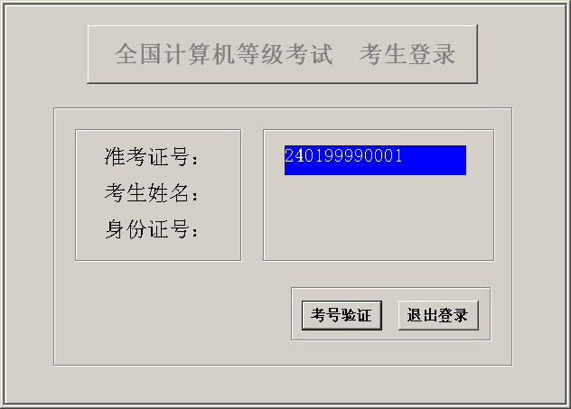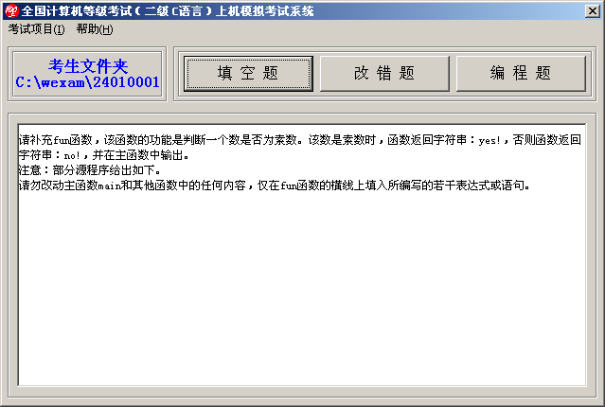
图 1 图 2
⑤ 当考生登录成功后，上机考试系统将会自动产生一个考生文件夹（如图3所示），此文件夹将存放该考生所有的考试内容以及答题过程，因此考生不能随意删除该文件夹以及该文件夹下与考试内容有关的文件及文件夹，避免在考试和评分时产生错误，从而影响考生的考试成绩。特别注意，考生必须在自己的考生文件夹下进行考试，将操作的结果以及编写的程序等文件正确地保存在该文件夹下，否则将影响考试成绩。
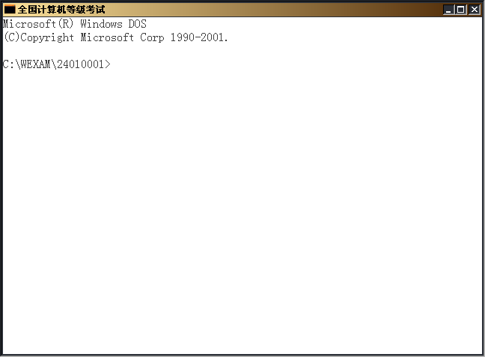
图 3
⑥ 在考生文件夹下启动Turbo C。输入TC，并按回车键，出现如图4所示的Turbo C环境。
在Turbo C环境下装入指定的程序PROG1.C进行程序设计。按Alt+Tab组合键，可以在试题窗口和Turbo C环境中进行切换。
⑦ 每道题做完后，应存盘（按F2键）和运行（按Ctrl+F9组合键）。注意，改错题和填空题是按照所填写或修改的源代码判分的，所以，对于这类题目，即便程序不能运行，如果填写或修改的代码正确，也可以得分。另外，这种题目一定不要擅自修改程序中的其他代码，比如增加或删除空行，否则即使填写或修改正确，也可能不会得分。
⑧ 从Turbo C环境中退出，回到全国计算机等级考试系统。如果考生考试过程中要结束考试，单击屏幕顶部悬浮任务栏中的“交卷”按钮。
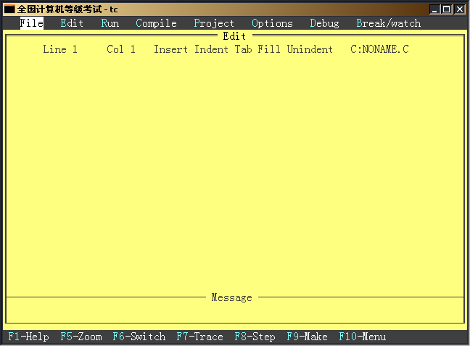
图 4
⑨ 当单击“交卷”按钮后，上机考试系统显示出是否确定要交卷的提示对话框。单击“确定”按钮，即可交卷离开考场。

上机考试应试策略和注意事项
考生在复习时，一定要多上机进行实际操作练习，尤其要做一些具有针对性的上机模拟题，以便熟悉考试题型和上机环境。
上机考试的应试策略和注意事项如下。
① 考试之前，要充分熟悉考场情况，以免临场影响情绪。另外，不要错过参加模拟考试的机会。考点在正式考试前，会给考生提供一次模拟上机的机会，并且一般会有指导老师回答考生的疑问。
② 改正错误语句时一定注意不可增减程序行，切忌打破原程序结构，尤其注意的是不要乱加空行。 编程题要在时间上留够，做题时不急不燥、认真审题。平常应当多做练习。在浏览整个程序时按子程序分别对待，不要想把程序的每一行都完全理解。重点注意指定要编制的子程序中需使用和设置的变量，把它们的来龙去脉弄清楚即可。至于输入输出子程序，则只要知道文件名、输入输出变量的情况就可以了。然后集中精力于编制子程序。完成题目后记住存盘。
③ 如果在上机考试过程中遇到死机或出现异常情况而无法进行正常考试时，考生不得擅自随意关机，应及时与监考人员联系。
④ 考试结束不要急于离开。每场考试结束后会立即评分（机评），并将得分为零分的考生名单予以公布。除非监考人员确定是考生完全不会做或故意得零分，多数考点会给得零分考生一次重考的机会。因此考试完毕（尤其是提前较长时间交卷的考生），一定要耐心等待评分结果公布后再离开。

